六年级第一次质量检测
数学试卷
（90分钟，满分100分）
一、想一想，填一填（每空1分，共17分）。
1、电影票上的“6排15号”简记作( 6 , 15 )，则“20排10号”记作( , )，
( 12 , 16 )表示( )排( )号。
2、12个 是（ ）；24的 是（ ）；（ ）的$\frac{3}{4}×4÷\frac{3}{4}×4$是50
3、的倒数是（ ）；（ ）和 0.125互为倒数。
4、×（ ）= ×（ ）=0.5×（ ）
5、在○里填上＞、＜或=
×4○ $\frac{5}{6}×\frac{2}{3}$○$\frac{5}{6}÷\frac{2}{3}$ ÷ ○
6、比$\frac{1}{\text{16}}$吨多$\frac{1}{2}$吨是（ ）吨。
7、六（1）班有50人，女生占全班人数的 ，女生有（ ）人，男生有（ ）。

二、分析比较后再选择（将正确答案的序号填在括号内）（每题1分，共8分）。
1、确定某个物体的位置一般需用（ ）数据。
A.一个 B.两个 C.三个
2、“小羊只数是大羊只数的 ”，（ ）是单位“1”。
A、小羊只数 B、大羊只数 C、无法确定
3、（ ）的倒数一定大于1。
A、真分数 B、假分数 C、任何数
4、右面各算式中计算结果最小的是( )。
A．$\frac{9}{\text{10}}÷\text{11}$ B．$\text{11}×\frac{9}{\text{10}}$ C．$\frac{3}{5}$
5、12×（＋ ）=3＋4=7，这是根据（ ）计算的。
A、乘法交换律 B、乘法分配律 C、乘法结合律
6、一块长方形菜地,长20米,宽是长的,求面积的算式是（ ）。
A、20× B、20× ＋20 C、20×（20× ）
7、计划5小时做40个零件，3小时做这批零件的( )。
A．$\frac{3}{5}$ B． $\frac{4}{5}$ C．$\frac{3}{4}$
8、甲数的$\frac{1}{5}$等于乙数的$\frac{1}{4}$，那么甲数（ ）乙数（甲数与乙数都不等于0）。
Ａ、大于 Ｂ、小于 Ｃ、等于

三、用心推敲后再判断（每题1分，共6分）
1、自然数a的倒数是。 （ ）
2、1吨的和4吨的一样重。 （ ）
3、一根电线长3米，用去 米后，还剩下 米。 （ ）
4、一个数除以$\frac{1}{\text{10}}$，相当于把这个数扩大10倍。 （ ）
5、一个数（0除外）除以真分数，商一定大于被除数。 （ ）
6、互为倒数的两个数，它们的和一定比1大。 （ ）

四、计算题要仔细。
1、直接写得数（12分）。
×0= × = ×12= × =
÷= ÷= 9×= × =
18× = ÷== ÷= ÷12=

2、能简算的要简算（24分）。
$\frac{\text{10}}{\text{11}}$×$\frac{1}{\text{13}}$×13×11 $\frac{4}{9}×\frac{9}{\text{14}}÷\frac{4}{\text{21}}$ $\frac{\text{13}}{\text{49}}$×21+28×$\frac{\text{13}}{\text{49}}$

$\frac{4}{5}$－$\frac{4}{5}$×$\frac{5}{6}$ （ ＋）×32 $\frac{3}{4}×\left[1÷(\frac{5}{6}+\frac{3}{4})\right]$

＋ × 72×$\frac{5}{\text{71}}$

五、看图列算式或方程，不计算：（共4分，每题2分）
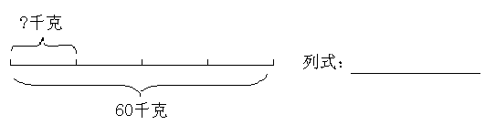 1、

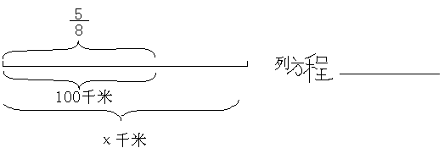2、

六、解方程（6分）
$\frac{7}{9}x=\frac{4}{3}$ $\frac{2}{3}x÷\frac{1}{4}=\frac{5}{6}$

七、应用题（23分）。
1、一个果园占地20公顷，其中的 种的苹果树，苹果树种了多少公顷？（3分）

2、一辆汽车从甲地开往乙地，已经行了１２０千米，占全长的$\frac{3}{4}$，甲乙两地相距多少千米？（4分）

3、某粮店上一周卖出面粉18吨，卖出的大米比面粉多 ，粮店上周卖出大米多少千克？（4分）

4、某市2005年拥有手机人数80万人，比2003年增加。该市2003年拥有手机多少万人？（4分）

5、学校有杨树120棵，___________________________________________， 有柳树多少棵？（ 补充一个条件，变成分数乘除法应用题，并解答。） （4分）

6、一辆汽车从A城去B城，行了总路程的 ，离中点还有82千米，A城到B城有多少千米？（4分）


同学们，做好了吧，可不要忘记仔细检查哟！

